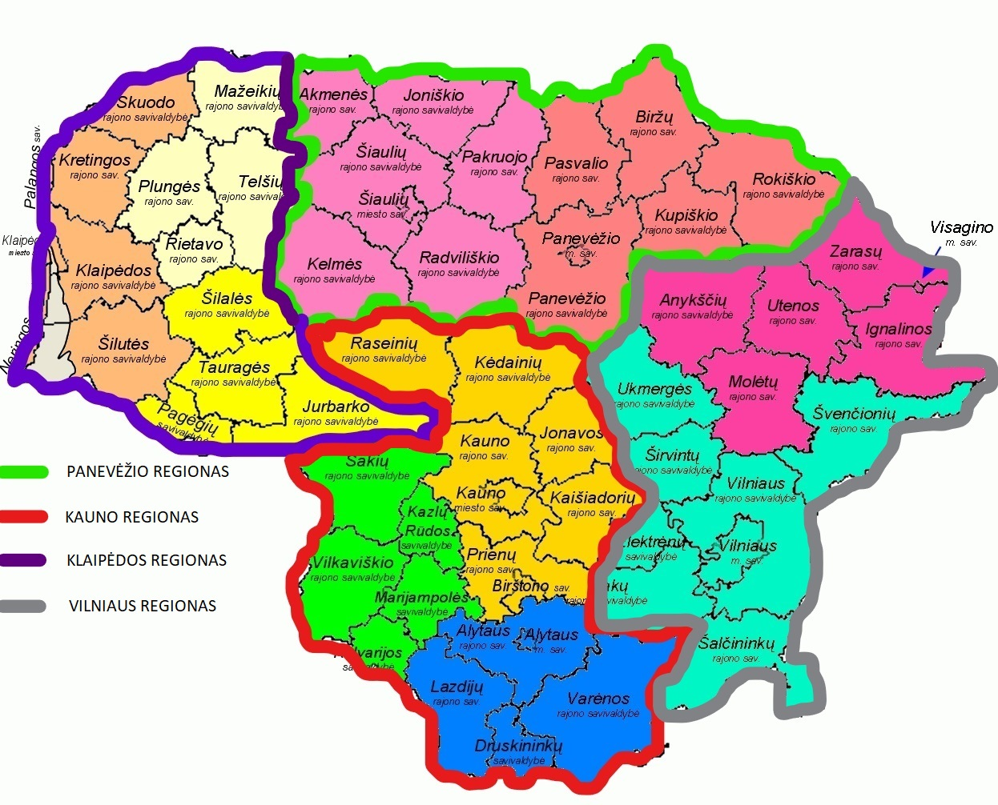
PIRKIMO OBJEKTO SUSKAIDYMAS Į REGIONUS

Sutarties vykdymo metu tiekėjas turi teikti TB objektams pirkimo dokumentuose reikalaujamas paslaugas pagal šiame žemėlapyje apibrėžtus regionus (t. y. Vilniaus, Kauno, Klaipėdos ir Panevėžio), kiekvienam regionui yra priskirtos atitinkamos savivaldybės.

